**Войнич Янка Василев (Woynicz Janka)**

18 октября 1793 г – крещение (НИАБ 136-13-894, лист 20об, №73/1793-р (коп)), (РГИА 823-2-18, лист 248об,№39/1793-р (коп)).

**НИАБ 136-13-894:** Лист 20-об. **Метрическая запись №73/1793-р (ориг).**



Дедиловичская Покровская церковь. 18 октября 1793 года. Метрическая запись о крещении.

Woynicz Janka – сын родителей с деревни Осовo.

Woynicz Wasil – отец.

Woyniczowa Taсiana– мать.

Suszko Jan - кум.

Skakunowa Ryna - кума.

Jazgunowicz Antoni – ксёндз.

**РГИА 823-2-18:** Лист 248об. **Метрическая запись №40/1793-р (коп).**

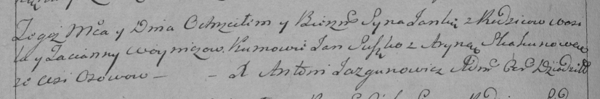

Дедиловичская Покровская церковь. [18] октября 1793 года. Метрическая запись о крещении.

Woynicz Janka – сын родителей с деревни Осово.

Woynicz Wasil – отец.

Woyniczowa Tacianna – мать.

Suszko Jan – кум.

Skakunowa Aryna – кума.

Jazgunowicz Antoni – ксёндз.